1. Proceso de Análisis: De Excel a IA
1.1 Fase Inicial: Exploración en Excel
Cargamos el dataset y analizamos las variables de forma aislada: tasas de conversión por región, por ocupación, por número de hijos, por educación. Este análisis univariante nos dio una primera foto del comportamiento de cada variable.
1.2 Fase IA: Potenciar Conclusiones y Descartar Otras
Con la IA realizamos análisis cruzados que revelaron qué conclusiones iniciales eran válidas y cuáles debíamos corregir:
POTENCIAMOS | DESCARTAMOS
Pacific tiene buena conversión (60%): Descubrimos que es el mercado premium: amplifica otros efectos (1 hijo sube a 78%, Manual a 85%) | Fuerte concentración en Norteamérica. Falso: la distribución es equilibrada (39%/31%/30%) y el potencial está en la tasa de conversión
El pico de 1 hijo (60%): Se amplifica a 78% en Pacific. Oportunidad "Primera Bici Familiar" es real y localizable | Professional es el mejor segmento: Incorrecto: Clerical tiene mejor conversión (56% vs 50%)
Educación predice compra - Confirmado: Bachelors (56%) duplica a Partial HS (31%) | Hipótesis genéricas que teníamos como "hombres gastan más" las descartamos por triviales
Análisis cruzado triple. Segmentos con >85% conversión (Pacific+Manual+1hijo: 97%) | Proyecciones pasivas (forecasting hijos nacidos): Priorizamos acciones concretas ejecutables (véase anexo)

1.3 Reflexión Crítica: La IA cruza múltiples variables simultáneamente, detectando patrones ocultos. Limitación: Requiere preguntas humanas bien formuladas, aún así necesitaría validación de significancia estadística
2. KPIs
KPI | Fórmula | Uso
Tasa Conversión | (Compradores/Total)×100 | Priorizar segmentos
Ticket Medio | Total Amount / N | Identificar mercados premium
Potencial € | No_compradores × Tasa Conv. × Ticket | Cuantificar oportunidad
3. Dashboard e Insights
El dashboard muestra las variables aisladas. Al interactuar (filtrar), se revelan los patrones cruzados:
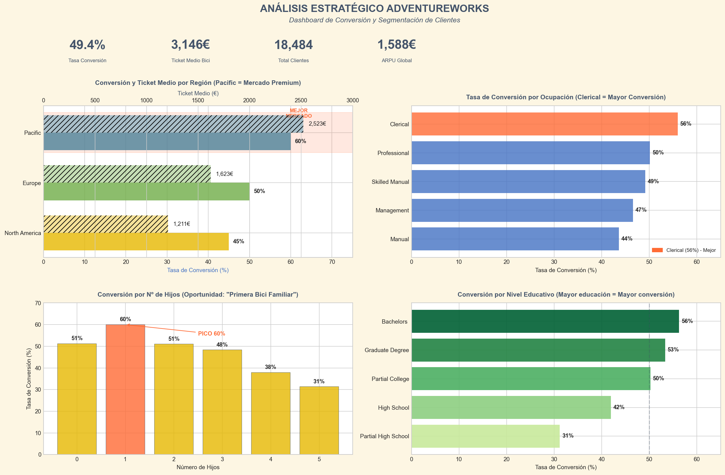
Hallazgo clave: Las variables se amplifican al cruzarse: el contexto (región) modifica el comportamiento de otras variables.
Variable Aislada | Cruce con Pacific | Amplificación
1 hijo: 60% | Pacific + 1 hijo: 78% | +18 puntos (tasa conversión)
Manual: 44% | Pacific + Manual: 85% | +41 puntos
Clerical + 0 hijos: ~65% | Pacific + Clerical + 0 hijos: 92% | +27 puntos

4. Acciones Estratégicas
El análisis cruzado permite abandonar campañas genéricas – que solo tienen en cuenta una o dos variables - y ejecutar acciones de precisión:
Acción | Segmento (conversión) | Potencial
"Primera Bici" Australia | Pacific + 1 hijo (78%) | Alto valor
Targeting Clerical Europa | Europe + Clerical + 0 hijos (75%) | 246K€
Premium Professionals | Pacific + Professional + 0 hijos (57%) | 539K€
4.1 Cómo calculamos el Potencial
Ejemplo: Targeting Clerical Europa (246K€)
El segmento Europe + Clerical + 0 hijos tiene:
- 143 clientes sin bici (potenciales compradores), 75% tasa de conversión en ese segmento, 2.294€ ticket medio
Cálculo: 143 × 0,75 × 2.294€ = 246.000€ (¡estimados de facturación!)
Es decir; Si lanzamos una campaña a estos 143 clientes y convierten al mismo ratio que sus pares del segmento (75%), esperamos ~107 nuevos compradores con ingresos de 246K€.
Conclusión: Los segmentos específicos (3 variables) alcanzan >85% conversión. Cada euro en estos microsegmentos tiene ROI muy superior a campañas genéricas (ejemplo sólo por Profesión).

